1

11

堂课

章导读

第

第

走进ASP.NET的世界
（ 视频讲解：268分钟）

ASP.NET是一种建立动态Web应用程序的技术。它是.NET框架的一部分，可以使用任何.NET兼容的语言编写ASP.NET应用程序。相对于Java、PHP等，ASP.NET具有方便性、灵活性、性能优、生产效率高、安全性高、完整性强及面向对象等特性，是目前主流的网络编程技术之一。本章将主要介绍ASP.NET 3.5的发展历程及特性等基础知识；如何搭建ASP.NET开发环境；如何对IIS服务器进行安装、配置和管理；以及如何利用ASP.NET技术学习资源。
学习摘要：
 ASP.NET发展历程、优势及特点
 学会组建ASP.NET开发环境
 Visual Studio 2008的安装与卸载
 IIS服务器的安装、配置与管理
 如何使用Visual Studio 2008创建网站
 使用ASP.NET技术学习资源

1.1 Web开发基础知识
互联网的魅力在于它能够将所需要的信息和功能呈现给用户，使得他们能够非常方便地使用互联网。下面就来了解Web开发基础知识。

1.1.1 两大网络应用体系
目前在网络应用领域中，存在两大结构的应用体系——C/S和B/S，具体介绍如下。

1．C/S网络结构
C/S（Client/Server）结构即客户端和服务器端结构。它是软件系统的体系结构，通过它可以充分利用两端硬件环境的优势，将任务合理分配到Client端和Server端来实现，降低了系统的通信开销。目前大多数网络应用系统都采用Client/Server结构体系，如大家所熟悉并常用的QQ聊天工具。但C/S由于没有提供用户真正期望的开放环境，且需要针对不同的操作系统开发不同版本的软件，加之产品的更新换代很快，所以已经很难适应大型局域网用户同时使用。

2．B/S网络结构
B/S（Browser/Server）结构即浏览器和服务器结构。它是随着Internet技术的兴起而产生的，是对C/S结构的改进和完善。在这种结构下，客户通过网页浏览器实现与服务器的交互，极少部分事务在客户端实现，大部分事务都在服务器端完成。这样就大大降低了对客户端计算机的要求，减轻了系统维护与升级的成本和工作量。但由于B/S结构管理软件只安装在服务器端，如果应用服务器运行数据负载过大，服务器可能会发生崩溃等问题，因此许多公司都备有数据库存储及备份服务器，以防万一。

1.1.2 HTML与HTTP
在Web网站中，信息一般是使用HTML格式以超文本和超媒体方式传递的，所使用的协议是HTTP协议。对于这里所提到的HTML和HTTP简单介绍如下。
- HTML超文本标记语言（HyperText Marup Language），是用于WWW浏览器上文档的格式化语言。
- HTTP超文本传输协议（HyperText Transport Protocol），是WWW浏览器（客户机）和服务器之间的应用层通信协议。它是用于分布式协作超媒体信息系统的快速实用协议，是通用的、无状态的、面向对象的协议。

1.1.3 动态页面与静态页面
简单地说，静态页面是指不需要服务器额外代码处理，直接呈现给使用者的页面。最常见的静态页面就是html文件。
与之相对的是动态页面，即那些需要经过服务器代码处理的页面。采用不同技术框架搭建的网站服务器可能支持不同的动态页面，但共同之处在于呈现页面给客户端之前，需要对页面进行处理。常见的动态页面有aspx文件、php文件、jsp文件等。
静态页面和动态页面拥有不同的适用场合。对于局域网内的B/S系统来说，由于系统并行访问量不大，而且对于页面功能的要求通常较高，所以动态页面的使用比较多。而对于大型的门户网站来说，由于访问量大，所以大多采用静态页面。
 说明：现在大型的门户网站大多数采用静态页面、动态更新的技术，配合缓存技术和负载平衡技术可以支持超大量的并行访问。所谓的静态页面、动态更新技术，是指使用静态页面面对客户端，并且运行后台程序定时或者寻隙地更新这些静态页面。

1.2 亲密接触ASP.NET
本节将主要介绍ASP.NET 3.5发展史及其特性。在了解ASP.NET之前，首先将展示几个应用ASP.NET网站开发技术开发的成功案例，以此联系实际生活来亲密接触ASP.NET。

1.2.1 欣赏ASP.NET成功案例
作为微软全力推出的一种网站开发技术，ASP.NET经过最近几年的发展，在实际生活中已经有了很多成功的项目案例，如世界饮食行业的“龙头老大”KFC、中国最成功的游戏之一“问道”、国家行政机关中华人民共和国人力资源和社会保障部以及中国最著名的汽车产商之一东风汽车公司等，其官方网站都是用ASP.NET开发的，如图1.1～图1.4所示。
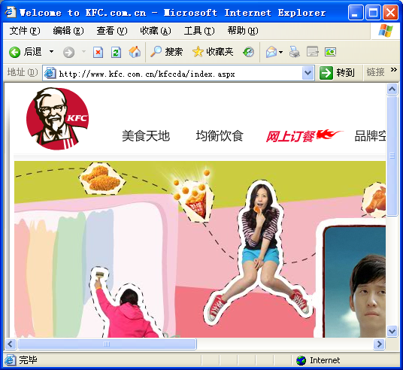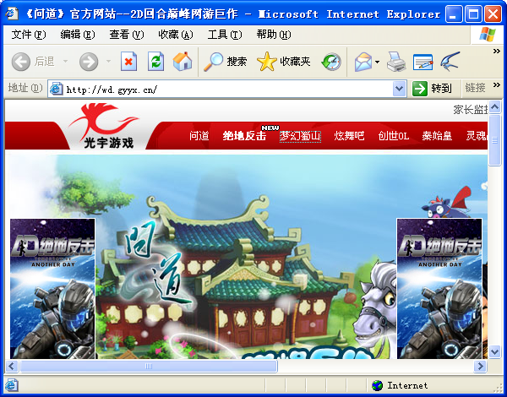
图1.1 “龙头老大”KFC官方网站 图1.2 “问道”游戏官方网站
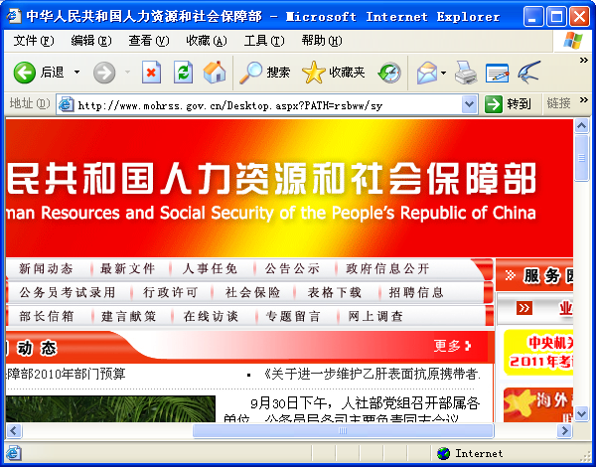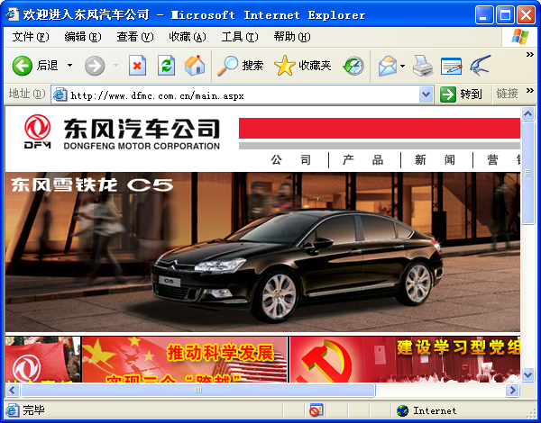
图1.3 中华人民共和国人力资源和社会保障部官方网站 图1.4 东风汽车门户网

1.2.2 追溯ASP.NET发展史
2000年全新平台的ASP.NET 1.0正式发布，发展速度异常惊人，2003年升级为1.1版本。ASP.NET 1.1发布之后，更加激发了Web应用程序开发人员对ASP.NET的兴趣，并且对网络技术的发展起到了巨大的推动作用。为了达到“减少70%代码”的目标，2005年11月微软公司又发布了ASP.NET 2.0。ASP.NET 2.0的发布是.NET技术走向成熟的标志。
伴随着强劲的发展势头，2008年微软推出了ASP.NET 3.5，使网络程序开发更倾向于智能开发。ASP.NET 3.5是建立在ASP.NET 2.0 CLR（公共语言运行库）基础上的一个框架，其底层类库依然调用的是.NET 2.0以前封装好的所有类，但在.NET 2.0的基础上增加了众多的新特性，如LINQ数据库访问技术等。
ASP.NET前进的步伐从未停止，2010年又发布了ASP.NET 4.0。
 你问我答：.NET发展这么快，能跟得上吗？
 也许有人会有这样的无奈：.NET 2.0、3.5才刚弄明白，.NET 4.0又来了，今日当红技术会不会成为明日黄花？可以肯定地回答，对于.NET无须忧虑！.NET 1.0发表之后，其框架便已经固定。仔细看一下.NET的架构，就会发现每一次的改版都只是在旧的框架上堆叠补充了一些新的东西。开发人员面对新版本（无论是目前的3.5还是已经发布的4.0），使用的依然是熟悉的技术，对于新的功能有针对性地学习一下即可。对于.NET 2.0、3.0和.NET 3.5增加的功能，可以用一些简单的数学公式来说明。
☑ .NET 2.0=CLR+BCL+C#（VB.NET）+Win Form+Web Form
☑ .NET 3.0=CLR+WCF+WPF+WF+WCS
☑ .NET 3.5=.NET 3.0+ASP.NET AJAX+Sliverlight+LINQ

 说明：从上面可以看出，.NET 2.0到.NET 3.0，.NET 3.0到.NET 3.5都是一种补充，而非革命，所以千万不要以为.NET 2.0马上过时了，重新学.NET 3.5，前面的积累仍然是有价值的，并且是必要的。

1.2.3 ASP.NET新特性
ASP.NET网站开发技术具有许多优点和新的特性，主要特性介绍如下。
（1）高效的运行性能
ASP.NET应用程序采用页面脱离代码技术，即前台页面代码保存到ASPX文件，后台代码保存到CS文件中，而编译程序将代码编译为DLL文件。当ASP.NET在服务器上运行时，可以直接运行编译好的DLL文件，并且它采用缓存机制，从而提高了运行性能。
（2）简易性、灵活性
很多ASP.NET功能都可以扩展，这样可以轻松地将自定义功能集成到应用程序中。例如，ASP.NET程序模型为不同数据源提供插入支持。
（3）可管理性
ASP.NET中包含的新增功能使得管理宿主环境变得更加简单，从而为宿主主体创建了更多增值的机会。
（4）生产效率
使用新增的ASP.NET服务器控件和包含新增功能的现有控件，可以轻松、快捷地创建ASP.NET网页和应用程序。新增内容（如成员资格、个性化和主题）可以提供系统级的功能，此类功能一般会要求开发人员进行大量的代码编写工作。新增数据控件、无代码绑定和智能数据显示控件已经解决了核心开发方案（尤指数据）问题。

1.2.4 ASP.NET网站运行原理
ASP.NET网站应用程序是由许多ASP.NET网页组成的。默认情况下，ASP.NET网页的扩展名是.aspx。当用户在浏览器中输入ASP.NET网页的网址后，浏览器就会向该网页所在的网址发送一个查看网页的请求（Request），网站服务器收到后会将此请求转送到网页所属的ASP.NET网站应用程序，接着执行网页，将执行结果传回用户的浏览器中，如图1.5所示。
如果是正式网站，则应该以IIS（Internet Information Server，即Internet信息服务管理器）作为网站服务器，这样才能提供完整的网站功能，其架构如图1.6所示。
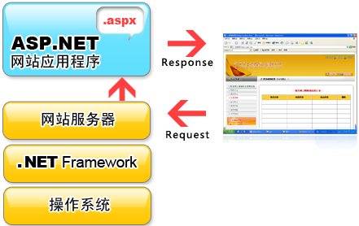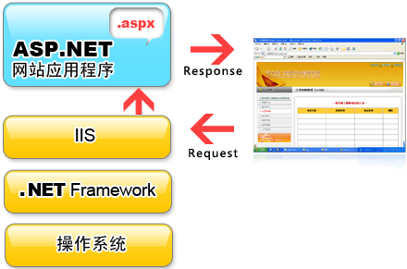
图1.5 ASP.NET网站应用程序的运行原理 图1.6 正式网站的软件环境

1.2.5 .NET Framework介绍
在讲解ASP.NET网站运行原理时给出了两个示意图（图1.5与图1.6），不难发现其中都涉及了.NET Framework（以下简称.NET框架）。那么什么是.NET框架？该框架是微软公司推出的完全面向对象的软件开发与运行平台。.NET Framework具有两个主要组件：公共语言运行库（Common Language Runtime，CLR）和.NET Framework 类库，如图1.7所示。
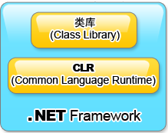
图1.7 .NET Framework两大组件
 说明：ASP.NET是微软.NET Framework的一部分，要构建ASP. NET页面，需要利用.NET Framework的特性。

1．公共语言运行库（CLR）
公共语言运行库是所有.NET程序的执行引擎，用于加载及执行.NET程序，为每个.NET应用程序准备一个独立、安全、稳定的执行环境，包括内存管理、安全控制、代码执行、代码完全验证、编译及其他系统服务等。
打个简单的比方：CLR就像是个“摇篮”，让.NET程序在一个安全的环境中执行，若发生错误也仅限于摇篮的范围，不会影响到整个系统。这就好像把婴儿放到摇篮里玩耍，若跌倒也不至于受伤。

2．类库（Class Library）
.NET框架面向所有的.NET程序语言提供了一个公共的基础类库，该类库中提供的成百上千个面向对象的类就像许多零件，程序开发人员编写程序时只需思考程序逻辑的部分，其他如从数学计算、字符操作到数据库操作等各种复杂功能，利用这些零件组装即可。

1.3 ASP.NET开发环境的搭建
Visual Studio 2008是微软为了配合.NET战略推出的IDE开发环境，可以开发ASP.NET 2.0、ASP.NET 3.0和ASP.NET 3.5 Web应用程序。因此，在开发ASP.NET应用程序时，首先需要安装Visual Studio 2008集成开发环境。本节将首先对Visual Studio 2008的安装与配置进行详细讲解，然后介绍安装IIS服务器的意义、步骤及相关的配置与管理。

1.3.1 Visual Studio 2008简介
“工欲善其事，必先利其器”。如果用户喜欢，可以用纯文本编辑器（如“记事本”）来编程程序。这种方式的复杂性是显而易见的，用户必须熟记每一个类的所有功能，有错误时也只能靠猜测。专业ASP.NET开发人士基本上不会这样做，几乎所有大规模ASP.NET网站都用Visual Studio开发。
好的开发工具可让程序开发人员事半功倍。事实上，平心而论，微软Visual Studio 2008（即Viusal Studio 9.0版本）开发工具的确是目前所有开发工具中的佼佼者。该工具本身包含.NET Framework及ASP.NET程序开发服务器，如图1.8所示。
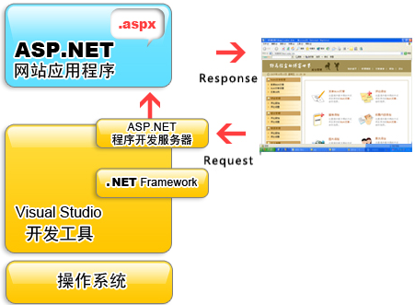
图1.8 Visual Studio 2008本身包含.NET Framework及ASP.NET程序开发服务器
另外，在编写程序时该开发工具的智能代码提示功能会主动提示目前可用的属性、方法及参数等，程序开发人员可从中选择而不需要背下来，如图1.9所示。
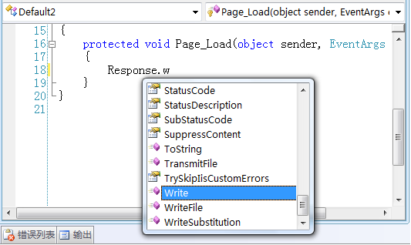
图1.9 Visual Studio 2008智能显示可用的方法、属性及参数

1.3.2 安装Visual Studio 2008
现在专业开发人员一般都会通过安装Visual Studio 2008集成环境，来开发ASP.NET应用程序。本节将对Visual Studio 2008的安装与配置进行介绍。

1．系统要求
- 软件：
  - Windows XP Service Pack 2.0。
  - Windows Server 2003 Service Pack 1.0。
  - Windows Vista。
  - Windows 7。
- 硬件：
  - CPU：至少600 MHz（推荐使用1 GHz）。
  - 内存：至少128MB（推荐使用512MB）。
  - 磁盘：全部安装（包括帮助文档，即MSDN），安装盘上至少需要3.8GB磁盘空间，系统盘至少剩余1GB磁盘空间；不含MSDN的安装，安装盘上至少需要2GB磁盘空间，系统盘至少剩余1GB磁盘空间。
  - 显示器：至少800×600像素，256色（建议用1024×768像素，增强色为16位）。
 说明：在不同版本的Windows系统下（除了Windows Vista和Windows 7）安装Visual Studio 2008之前，都需要安装相应的Windows操作系统补丁。也就是说，必须安装相应的系统补丁，才能正常安装Visual Studio 2008开发环境。

2．安装步骤
（1）将Visual Studio 2008安装光盘放到光驱中，光盘自动运行后将进入安装程序界面。如果光盘不能自动运行，可以双击setup.exe可执行文件，应用程序会自动跳转到如图1.10所示的“Visual Studio 2008安装程序”界面。该界面有3个安装选项：安装Visual Studio 2008、安装产品文档和检查Service Release，一般情况下需安装前两项。
图1.10 “Visual Studio 2008安装程序”界面
（2）单击第一个安装选项“安装Visual Studio 2008”，弹出如图1.11所示的“Visual Studio Team System 2008安装”界面。
（3）单击“下一步”按钮，弹出如图1.12所示的“Visual Studio 2008安装程序-起始页”界面。该界面左边显示的是关于Visual Studio 2008安装程序的所需组件信息，右边显示了用户许可协议。
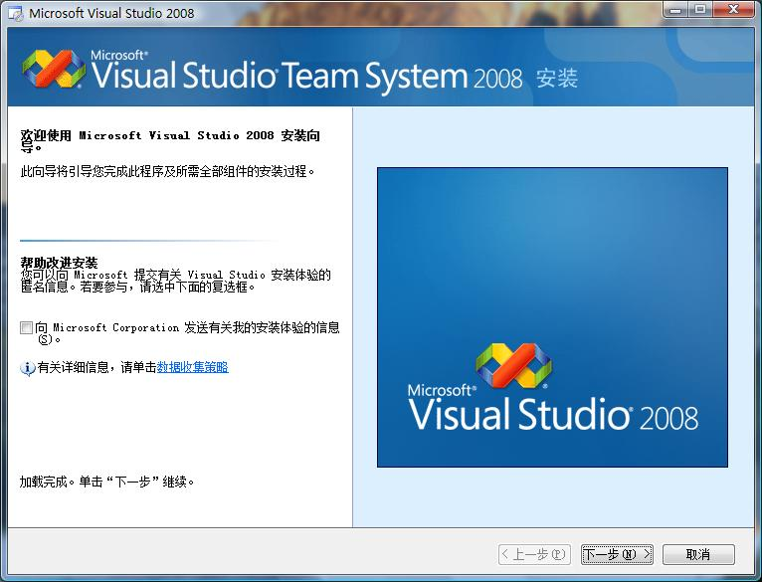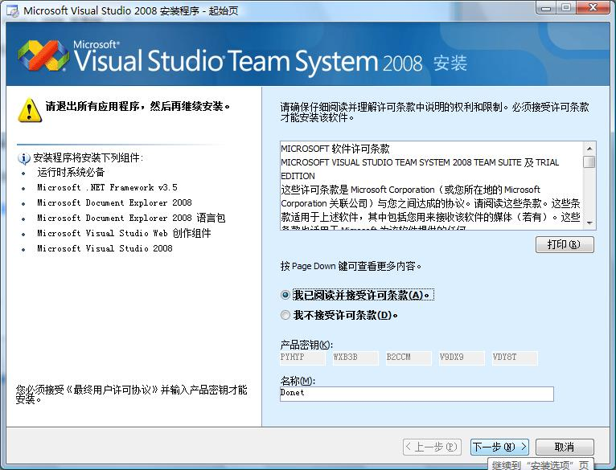
图1.11 “Visual Studio Team System 2008安装”界面 图1.12 “Visual Studio 2008安装程序-起始页”界面
（4）选中“我已阅读并接受许可条款”单选按钮，单击“下一步”按钮，弹出如图1.13所示的“Visual Studio 2008安装程序-选项页”界面。在该界面中，用户可以选择要安装的功能并设置产品安装路径。产品默认路径为C:\Program Files\Microsoft Visual Studio 9.0\，但一般情况下C盘为系统盘，为了不影响系统速度，可将产品安装路径更改为不是系统盘的其他盘符，如D盘。
（5）选择好产品安装路径之后，单击“下一步”按钮，进入如图1.14所示的“Visual Studio 2008安装程序-安装页”界面，显示正在安装组件。
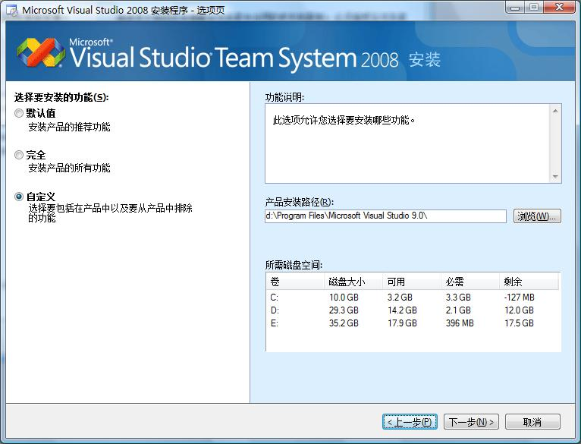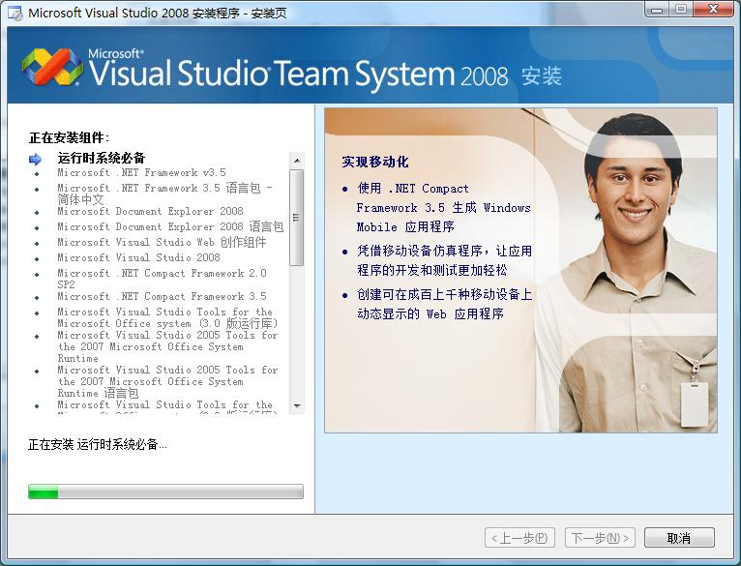
图1.13 “Visual Studio 2008安装程序-选项页”界面 图1.14 “Visual Studio 2008安装程序-安装页”界面
（6）安装完毕后，单击“下一步”按钮，在弹出的如图1.15所示的“Visual Studio 2008安装程序-完成页”界面中单击“完成”按钮。至此，Visual Studio 2008程序开发环境安装完成。
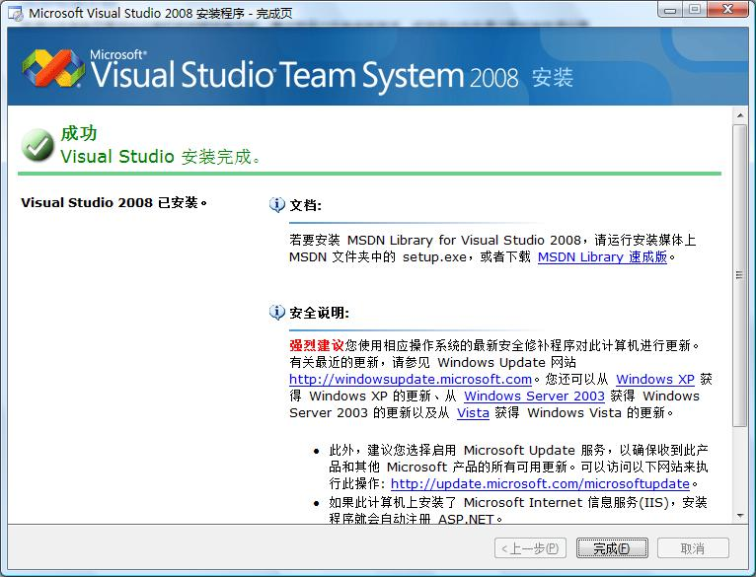
图1.15 “Visual Studio 2008安装程序-完成页”界面

1.3.3 配置Visual Studio 2008
为了更加方便地开发Web应用程序，接下来还需要对Visual Studio 2008开发环境进行配置（在此以Windows 7操作系统为例，并且所有配置均适用于Windows Server 2003系统）。
（1）选择“开始”/“程序”/Microsoft Visual Studio 2008/Microsoft Visual Studio 2008命令，启动Visual Studio 2008。如果用户是第一次使用Visual Studio 2008开发环境，则将弹出如图1.16所示的“选择默认环境设置”对话框。在该对话框的“选择默认环境设置”列表框中选择“Web开发设置”选项，单击“启动Visual Studio”按钮，即可启动Visual Studio 2008。
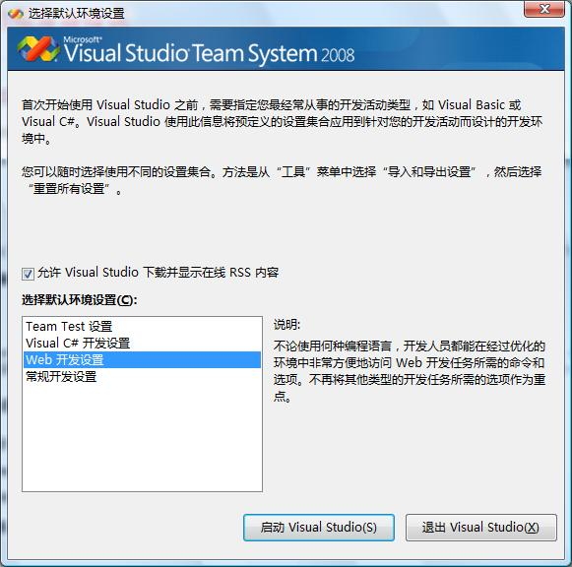
图1.16 “选择默认环境设置”对话框
（2）在Visual Studio 2008工作界面中选择“工具”/“选项”命令，弹出“选项”对话框，如图1.17所示。在该对话框的左侧导航栏中，提供了“常规”、“环境 字体和颜色”、“文本编辑器HTML”和“HTML设计器”4个选项卡。

 说明：默认情况下，在“选项”对话框中可以选择Visual Studio 2008起始页位置、选择源视图中显示的项目（如自动列出成员、行号、自动换行）等。
（3）在“选项”对话框的下方选中“显示所有设置”复选框，此时在左侧导航栏中将显示所有选项卡，如图1.18所示。读者可以根据实际需要进行详细设置。
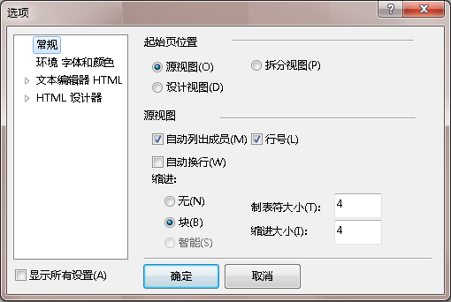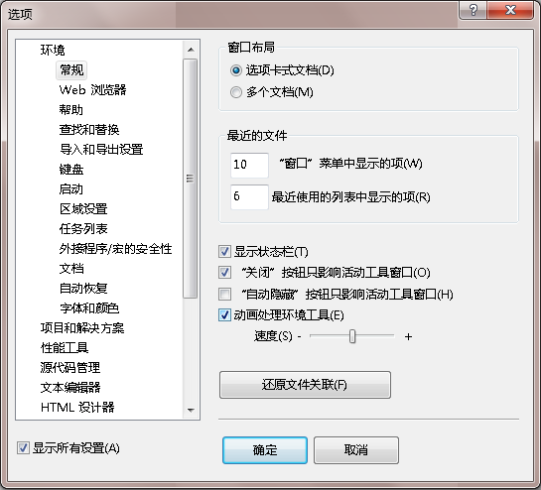
图1.17 “选项”对话框 图1.18 显示所有设置

1.3.4 IIS安装和配置
下面以在Windows 7环境下安装IIS 7为例，介绍IIS的安装。
默认情况下，Windows 7安装时是不会自动安装IIS的，只能手动安装。具体安装步骤如下：
（1）打开Windows 7控制面板，依次单击“程序”/“程序和功能”，在弹出的“程序和功能”窗口中单击左侧的“打开或关闭Windows功能”超链接，如图1.19所示。
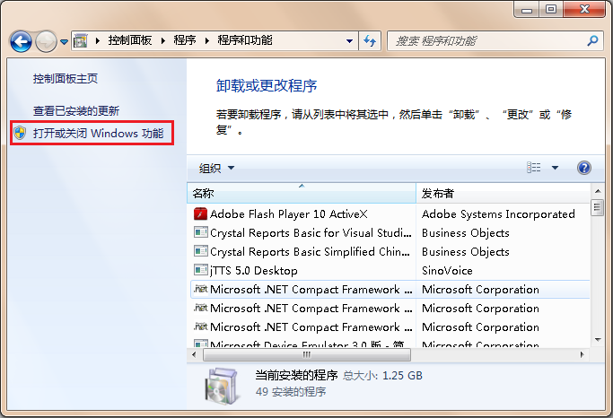
图1.19 打开或关闭Windows功能
（2）弹出“Windows功能”窗口，从中手动选择需要的功能。如图1.20所示为笔者选择安装的服务，用户可以根据自己的实际情况选择所需的功能。
（3）IIS 7安装完成之后，就要对其进行必要的配置。再次进入控制面板，依次单击“系统和安全”/“管理工具”，在弹出的“管理工具”窗口中双击“Internet信息服务（IIS）管理器”选项，如图1.21所示。
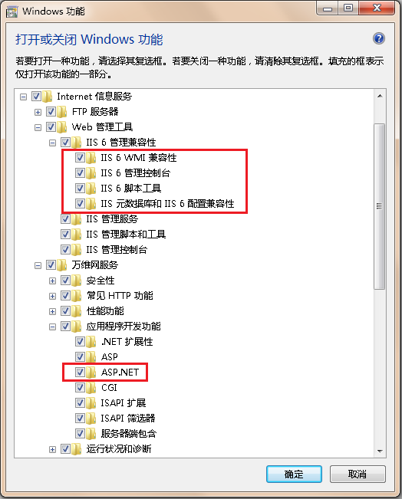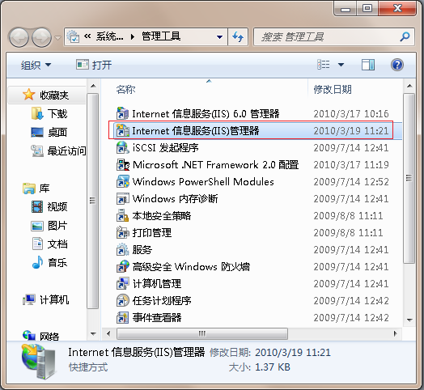
图1.20 安装IIS 7所要选中的功能 图1.21 双击“Internet信息服务（IIS）管理器”
（4）弹出Internet 信息服务（IIS）管理器“窗口，如图1.22所示。右击Default Web Site，在弹出的快捷菜单中选择“管理网站”/“高级设置”命令，再在打开的“高级设置”对话框中设置网站的目录，如 图1.23所示。
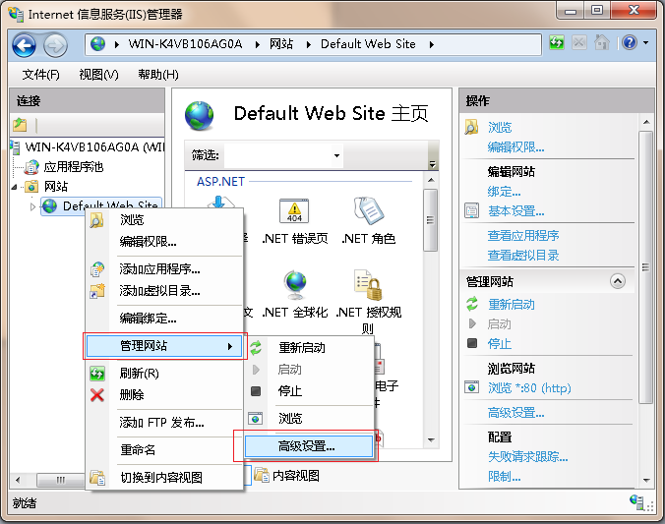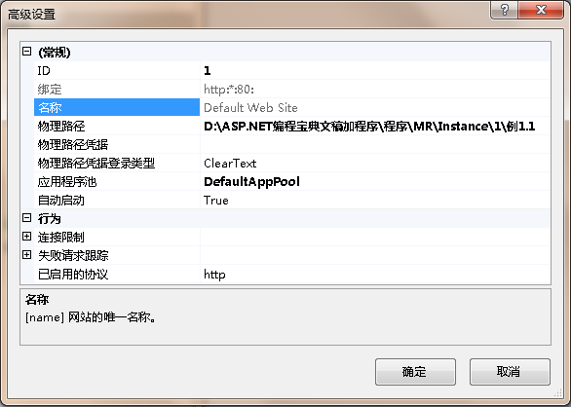
图1.22 “Internet 信息服务（IIS）管理器”窗口 图1.23 “高级设置”对话框

1.4 ASP.NET网页语法
ASP.NET的语法定义了ASP.NET网页的结构、布局和设置，同时还定义了ASP.NET服务器控件、应用程序代码、应用程序配置和XML Web Services的布局。本节将详细介绍ASP.NET网页的基本语法，为后面的学习打下坚实的基础。

1.4.1 ASP.NET网页扩展名
ASP.NET 的任何功能都可在具有适当文件扩展名的文本文件中创建。可以把ASP.NET网页扩展名理解为ASP.NET文件的“身份证”，不同的扩展名决定了不同文件的类型和作用。通过Internet信息服务（IIS）将文件扩展名映射到 ASP.NET运行处理。例如，Web页面的扩展名为.aspx、母版页的扩展名为.master等。ASP.NET网页中包含多种文件类型，其常见扩展名的具体描述如表1.1所示。
表1.1 ASP.NET网页扩展名
文 件 | 扩 展 名
Web用户控件 | .ascx
HTML页 | .html
XML页 | .xml
母版页 | .master
Web配置文件 | .config
全局应用程序类 | .asax
Web服务 | .asmx

1.4.2 常用页面指令
ASP.NET页面中的前几行，一般都是<%@…%>这样的代码，通常称为页面指令，主要用来定义ASP.NET网页分析器和编译器使用的特定于该页的一些功能特性。在.aspx文件中使用的页面指令一般有以下几种。

1．<%@Page%>
<%@Page%>指令可定义ASP.NET网页分析器和编译器使用的属性，一个页面只能有一个这样的指令。

2．<%@Import Namespace=“Value”%>
<%@Import Namespace=“Value”%>指令可将命名空间导入到ASP.NET应用程序文件中。一个指令只能导入一个命名空间，如果要导入多个命名空间，应使用多个@Import指令来执行。大部分常用的命名空间在默认状态下都被自动导入，不需要手动加入。
 说明：由于管理上百个类过于复杂，.NET引入了命名空间的概念。所谓命名空间就是将许多功能类似的类组成一个逻辑单元，如System.IO命名空间包含了所有输入输出操作类。

3．<%@OutputCache%>
<%@OutputCache%>指令可设置页或页中包含的用户控件的输出缓存策略。

4．<%@Implements Interface=“接口名称”%>
<%@Implements Interface=“接口名称”%>指令用来定义要在页或用户控件中实现的接口。

5．<%@Register%>
<%@Register%>指令用于创建标记前缀和自定义控件之间的关联关系，有以下3种写法。
<%@ Register tagprefix="tagprefix" namespace="namespace" assembly="assembly" %>
<%@ Register tagprefix="tagprefix" namespace="namespace" %>
<%@ Register tagprefix="tagprefix" tagname="tagname" src="pathname" %>
参数说明如下。
- tagprefix：提供对包含指令的文件中所使用标记的命名空间的短引用的别名。
- namespace：正在注册的自定义控件的命名空间。
- tagname：与类关联的任意别名。此属性只用于用户控件。
- src：与tagprefix:tagname对关联的声明性用户控件文件的位置，可以是相对的地址，也可以是绝对的地址。
- assembly：与tagprefix属性关联的命名空间的程序集。程序集名称不包括文件扩展名。如果将自定义控件的源代码文件放置在应用程序的App_Code文件夹下，ASP.NET 2.0在运行时会动态编译源文件，因此不必使用assembly属性。

1.4.3 注释ASPX文件内容
服务器端注释（<%--注释内容--%>）允许开发人员在ASP.NET应用程序文件的任何部分（除了<script>代码块内部）嵌入代码注释。服务器端注释元素的开始标记和结束标记之间的任何内容，不管是ASP.NET代码还是文本，都不会在服务器上进行处理或呈现在结果页上。
例如，使用服务器端注释对TextBox控件进行注释，代码如下：
<%--
<asp:TextBox ID="TextBox1" runat="server"></asp:TextBox>
--%>
执行后，浏览器上将不显示此文本框。
如果<script>代码块中的代码需要注释，则使用HTML代码中的注释（<!--注释//-->。此标记用于告知浏览器忽略该标记中的语句。例如：
<script language ="javascript" runat ="server">
<!--
注释内容
//-->
</script>
 注意：服务器端注释用于页面的主体，但不在服务器端代码块中使用。当在代码声明块（包含在<script runat="server"></script>标记中的代码）或代码呈现块（包含在<%%>标记中的代码）中使用特定语言时，应使用用于编码的语言的注释语法。如果在<% %>块中使用服务器端注释块，则会出现编译错误。开始和结束注释标记可以出现在同一行代码中，也可以由许多被注释掉的行隔开。服务器端注释块不能被嵌套。

1.4.4 ASP.NET服务器控件标记语法
ASP.NET服务器控件一般分为两种，分别为HTML服务器控件和ASP.NET服务器控件。其使用语法存在一定的区别，分别介绍如下。

1．HTML服务器控件语法
默认情况下，ASP.NET 文件中的 HTML 元素作为文本进行处理，页面开发人员无法在服务器端访问文件中的HTML元素。要使这些元素可以被服务器端访问，必须将HTML元素作为服务器控件进行分析和处理。这可以通过为HTML元素添加runat="server"属性来完成。服务器端通过HTML元素的id属性引用该控件。语法如下：
<控件名 id="名称" ……runat="server">
例1.01 使用HTML服务器端控件创建一个简单的Web应用程序。在页面加载事件Page_Load中，使文本控件中显示“欢迎购买ASP.NET编程词典！”，运行结果如图1.24所示。（实例位置：光盘\mr\01\sl\1.01）
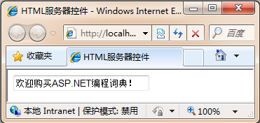
图1.24 使用HTML服务器端控件创建一个简单的Web应用程序
程序实现的代码如下：
<html xmlns="http://www.w3.org/1999/xhtml">
<head runat="server">
<title>HTML服务器控件</title>
<script type="text/javascript" runat="server">
protected void Page_Load(object sender, EventArgs e)
{
this.MyText.Value = "欢迎购买ASP.NET编程词典！";
}
</script>
<style type="text/css">
#MyText
{
width: 188px;
}
</style>
</head>
<body>
<form id="form1" runat="server">
<input id="MyText" type="text" runat="server"/></form>
</body>
</html>

2．ASP.NET服务器控件语法
ASP.NET服务器控件比HTML服务器控件具有更多内置功能。Web 服务器控件不仅包括窗体控件（如按钮和文本框），而且还包括特殊用途的控件（如日历、菜单和树视图控件）。Web服务器控件与HTML服务器控件相比更为抽象，因为其对象模型不一定反映HTML语法。语法如下：
<asp:控件名 ID="名称" …组件的其他属性…runat="server" />
例1.02 使用ASP.NET服务器端控件创建一个简单的Web应用程序。在页面加载事件Page_Load中（即在页面初始化时），显示按钮控件的文本内容“欢迎购买ASP.NET编程词典！”，运行结果如图1.25所示。（实例位置：光盘\mr\01\sl\1.02）
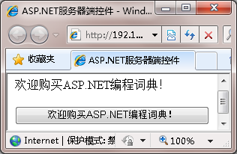
图1.25 ASP.NET服务器控件应用
程序实现的代码如下：
<html xmlns="http://www.w3.org/1999/xhtml">
<head runat="server">
<title>ASP.NET服务器端控件</title>
<script language="C#" runat="server">
//在页面初始化时显示按钮控件的文本
protected void Page_Load(object sender, EventArgs e)
{
Response.Write(this.btnText.Text);
}
</script>
</head>
<body>
<form id="form1" runat="server">
<div>
<asp:Button ID="btnText" runat="server" Text="欢迎购买ASP.NET编程词典！" />
</div>
</form>
</body>
</html>

1.4.5 代码块语法
在一般情况下，我们会使用“<%”和“%>”标签来将ASP.NET执行代码封装起来，形成一个执行块，这个执行块一般用来呈现内容。
在此讲解的代码块语法是定义网页呈现时所执行的内嵌代码。定义内嵌代码的语法如下：
<%内嵌代码%>
例1.03 使用代码块语法，根据系统时间显示“上午好！”或“下午好！”，运行结果如图1.26所示。（实例位置：光盘\mr\01\sl\1.03）
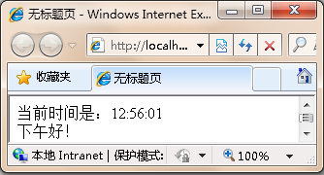
图1.26 代码块语法示例
程序实现的代码如下：
<html xmlns="http://www.w3.org/1999/xhtml">
<head runat="server">
<title>无标题页</title>
<script type="text/javascript">
var day1=new Date();
document.write("当前时间是："+day1. toLocaleTimeString ());
</script>
</head>
<body>
<form id="form1" runat="server">
<div>
<%if(DateTime.Now.Hour<12) %>
上午好！
<%else%>
下午好！
</div>
</form>
</body>
</html>
 说明：以上代码中，DateTime对象用于表示时间上的一刻，通常以日期和当天的时间表示。该对象包含在System命名空间中。

1.4.6 表达式语法
ASP.NET 表达式是基于运行时计算的信息设置控件属性的一种声明性方式。可以使用表达式将属性设置为基于连接字符串的值、应用程序设置以及应用程序的配置和资源文件中所包含的其他值。
定义内嵌表达式，使用的语法如下：
<%=内嵌表达式%>
例1.04 利用表达式在网页上实现显示字体大小不同的文本，运行结果如图1.27所示。（实例位置：光盘\mr\01\sl\1.04）
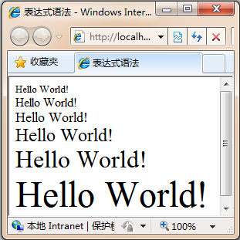
图1.27 表达式语法示例
程序实现的代码如下：
<html xmlns="http://www.w3.org/1999/xhtml">
<head runat="server">
<title>表达式语法</title>
</head>
<body>
<form id="form1" runat="server">
<div>
<%for (int i = 1;i < 7;i++) %>
<%{%>
<font size=<%= i+1%>>Hello World!</font></br>
<%}%>
</div>
</form>
</body>
</html>

1.5 第一个ASP.NET网站
本节将带领读者快速了解ASP.NET网站开发环境并学会如何简单设计Web页面。

1.5.1 创建ASP.NET网站
创建ASP.NET网站的步骤如下：
（1）启动Visual Studio 2008开发环境，首先进入“起始页”界面。在该界面中，单击“创建”栏中的“网站”超链接或者选择“文件”/“新建网站”命令，如图1.28所示。
图1.28 创建ASP.NET网站
 说明：只有默认环境设置为“Web开发设置”，在起始页中才会出现“网站”超链接按钮。
（2）弹出“新建网站”对话框，在“模板”列表框中选择“ASP.NET网站”选项，然后确定网站的位置，并选择编程语言，如图1.29所示。
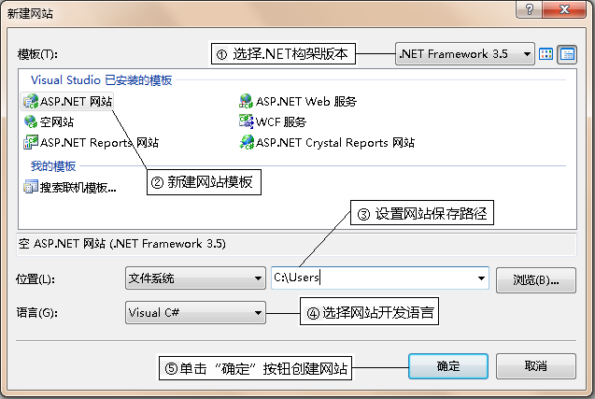
图1.29 “新建网站”对话框
（3）单击“确定”按钮，即可创建一个新的网站。
在创建网站的同时，开发环境会自动打开Default.aspx页面。此时其工作界面布局如图1.30所示。
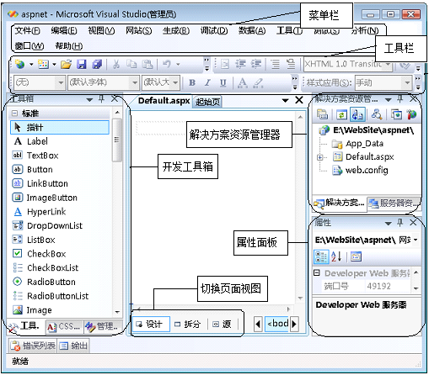
图1.30 开发环境全方位介绍

1.5.2 设计Web页面
创建了一个网站后，接下来的工作就是设计Web页面。在Visual Studio 2008中，一个Web页包含“设计”视图、“拆分”视图和“源”视图3部分。
在“设计”视图中，用户可以从“工具箱”选项卡中直接选择各种控件添加到Web页面上，也可在页面中直接输入文字。例如，在页面中输入两行文字，即“欢迎学习ASP.NET!”和“请输入姓名：”，并添加一个TextBox控件和一个Button控件，如图1.31所示。
此外，也可以在“源”视图添加或修改HTML标记设计Web页面，如图1.32所示。
 说明：在“工具箱”面板上，选中控件后按下鼠标左键拖曳，或者双击控件，均可将其添加到页面中。
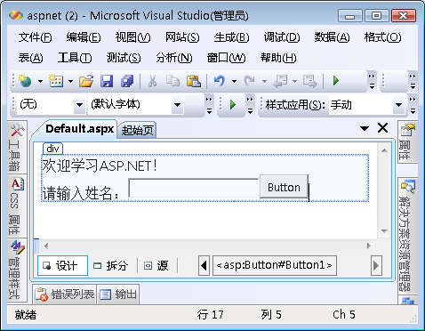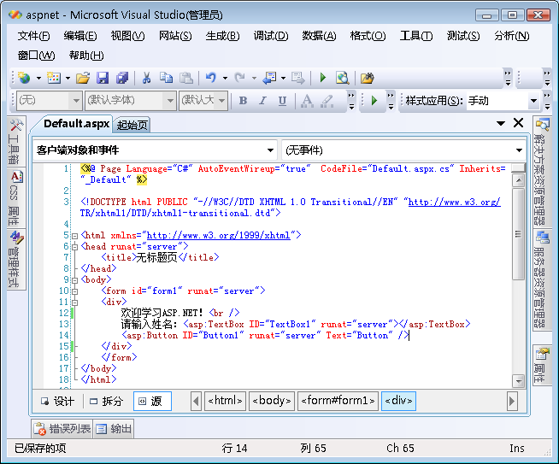
图1.31 “设计”视图 图1.32 “源”视图

1.5.3 添加ASP.NET文件夹
ASP.NET应用程序包含7个默认文件夹，分别为Bin、App_Code、App_GlobalResources、App_LocalResources、App_WebReferences、App_Browsers和“主题”文件夹。每个文件夹中都存放着ASP.NET应用程序的不同类型的资源，具体说明如表1.2所示。
表1.2 ASP.NET应用程序文件夹说明
方 法 | 说 明
Bin | 包含程序所需的所有已编译程序集（.dll 文件）。应用程序中自动引用Bin文件夹中的代码所表示的任何类
App_Code | 包含页使用的类（如.cs、.vb和.jsl文件）的源代码
App_GlobalResources | 包含编译到具有全局范围的程序集中的资源（.resx和.resources文件）
App_LocalResources | 包含与应用程序中的特定页、用户控件或母版页关联的资源（.resx 和.resources文件）
App_WebReferences | 包含用于定义在应用程序中使用的 Web 引用的引用协定文件（.wsdl文件）、架构（.xsd文件）和发现文档文件（.disco和.discomap文件）
App_Browsers | 包含 ASP.NET 用于标识个别浏览器并确定其功能的浏览器定义文件（.browser文件）
主题 | 包含用于定义 ASP.NET 网页和控件外观的文件集合（.skin、.css文件以及图像文件和一般资源）

添加ASP.NET默认文件夹的步骤是：在解决方案资源管理器中，选中方案名称后单击鼠标右键，在弹出的快捷菜单中选择“添加ASP.NET文件夹”命令，在其子菜单中可以看到7个默认的文件夹，选中所需文件夹单击即可，如图1.33所示。
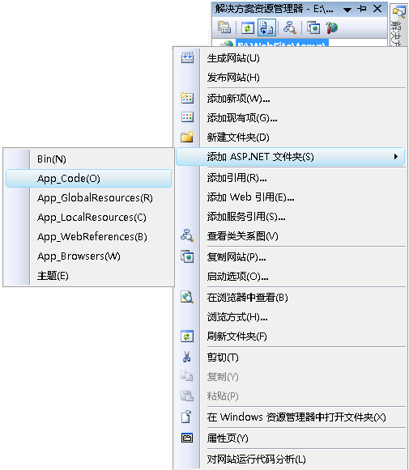
图1.33 ASP.NET默认文件夹
 说明：新建网站后，默认存在的文件夹是App_Data，其他文件夹可以根据需要手动添加。在操作过程中有些文件夹会自动添加，例如添加一个类文件时，会自动创建App_Code文件夹并将新建的类文件保存在该文件夹中。

1.5.4 添加配置文件Web.config
在Visual Studio 2008中创建网站后，会自动添加Web.config配置文件。
手动添加Web.config文件的方法是：在“解决方案资源管理器”窗口中，右击网站名称，在弹出的快捷菜单中选择“添加新项”命令，打开“添加新项”对话框，在“模板”列表框中选择“Web配置文件”选项，单击“添加”按钮即可，如图1.34所示。
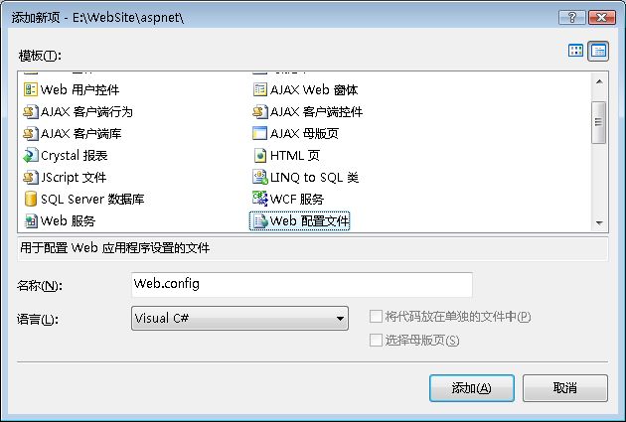
图1.34 添加配置文件Web.config
 说明：在Visual Studio 2008开发环境中Web.config文件不需要手动添加，这里只是演示添加的方法。

1.5.5 运行应用程序
在Visual Studio 2008中，可以通过多种方法运行程序。可以选择“调试”/“启动调试”命令运行应用程序，如图1.35所示；也可以单击工具栏中的按钮运行应用程序，如图1.36所示；还可以直接按F5键运行程序。
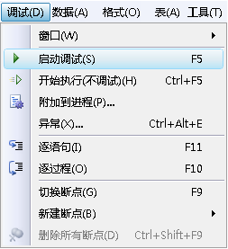
图1.35 通过“调试”菜单运行应用程序 图1.36 通过工具栏运行应用程序
第一次运行网站时会弹出“未启用调试”对话框，如图1.37所示。在该对话框中，提供了“修改Web.config文件以启用调试”和“不进行调试直接运行（等同于Ctrl+F5）”两个单选按钮。一般选中前者，然后单击“确定”按钮运行程序。
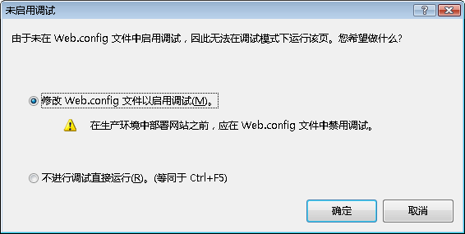
图1.37 “未启用调试”对话框

1.6 ASP.NET技术学习资源

1.6.1 利用MSDN帮助学习
MSDN帮助文档是Microsoft Visual Studio 2008自带的一种帮助，开发人员在编写应用程序时可以直接在MSDN中查找帮助，以解决在开发过程中遇到的疑难问题。本节主要讲述MSDN帮助系统的安装与使用。

1．安装MSDN帮助系统
要安装Visual Studio 2008帮助文档（MSDN），需要将Visual Studio 2008 MSDN安装光盘放入光驱中，光盘自动运行后将进入“Visual Studio 2008安装程序”界面（如图1.38所示），然后按照中文提示信息进行安装即可。
图1.38 “Visual Studio 2008安装程序”界面

2．使用MSDN帮助系统学习ASP.NET
安装完MSDN之后，选择“开始”/“程序”/Microsoft Visual Studio 2008/“Microsoft Visual Studio 2008文档”命令或者选择“开始”/“程序”/Microsoft Developer Network/MSDN Library for Visual Studio 2008命令，即可打开Visual Studio 2008 MSDN帮助文档，其“开始”页如图1.39所示。
使用MSDN帮助文档可以大大提高开发人员开发程序的效率。下面就来简单了解如何使用MSDN帮助文档。使用MSDN帮助文档时可以采用搜索和索引两种方式查找所需要的内容，如图1.40所示。
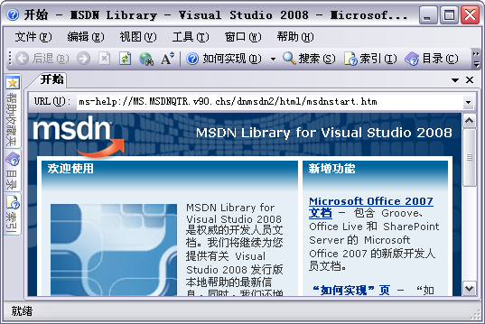
图1.39 MSDN帮助“开始”页 图1.40 MSDN帮助文档查找方式

1.6.2 利用ASP.NET编程词典学习
编程词典系列软件是为各类爱好编程者和各级程序开发人员提供的一款集学、查、用为一体的数字化编程软件，主要内容包括技术资源库、实例资源库、项目资源库、视频资源库、源码资源库、方案资源库、界面资源库、实用工具集等，真正意义上实现了轻松学习，快速开发，可以极大地提高学习效率和开发速度，并完成项目的质量。
编程词典系列软件主要特色如下：
- 它是一套完整的编程学习方案。
针对入门→开发→应用的不同阶段，编程词典提供了不同的学习模式和学习内容，对初学编程者来说就是一套完整的学习方案。其技术全面、案例丰富、项目实践性强，可以有针对性、有选择性地学习和使用，从而让初学者快速入门。
- 改变了编程者的学习方式。
编程词典的出现结束了通过传统纸质的图书进行学习的方式，开辟了数字化的学习时代。编程者无须翻阅大量的图书查询不同的技术内容，通过编程词典进行查询，各类编程技术唾手可得。这样既节约了宝贵的时间，也提升了开发效率。
- 培养理论与实践相结合的编程思维。
通过对编程词典的学习并加以训练，能够使编程者培养理论与实践相结合的编程思想。在编程词典中，对每项技术的讲解都会提供对应的实践训练及例子，即可避免枯燥乏味，增强学习的欲望与信心，也可快速上手、学以致用。
图1.41 ASP.NET编程词典界面
- 增值服务与升级。
对购买编程词典的用户提供论坛服务，时时回复用户遇到的不同问题，解决各类困惑；而时时升级可以让您随时学习和掌握最新的技术、实例和项目等。
ASP.NET编程词典的工作界面如图1.41所示。在工具栏中单击各中心按钮，即可进入相应中心实现文档的阅读与查询。左侧窗体中提供了目录、查询、历史、源码和工具集5个选项卡。其中“目录”选项卡根据技术进行分类，形成了循序渐进的技术目录树，可帮助用户快速学习和查询相关技术。

1.7 照猫画虎——基本功训练

1.7.1 基本功训练1——创建存放公共类的文件夹
视频讲解：光盘\mr \01\lx \创建存放公共类的文件夹.exe
实例位置：光盘\mr\01\zmhh\01
包含页使用的类（如.cs、.vb和.jsl文件）的源代码在ASP.NET网站中一般要存放在App_Code文件夹中。App_Code是ASP.NET特别为程序代码文件而设置的一个目录，如其名所述就是用来存放程序代码（Code）的，所有外界对App_Code目录的浏览要求，都会被ASP.NET挡下来，保护程序代码不被外界轻意地浏览到。
创建App_Code的步骤很简单，首先创建一个网站，将其命名为appData，默认主页为Default.aspx，然后右击网站名称，在弹出的快捷菜单中选择“添加ASP.NET文件夹”/App_Code命令，即可创建存储类等文件的文件夹，如图1.42所示。
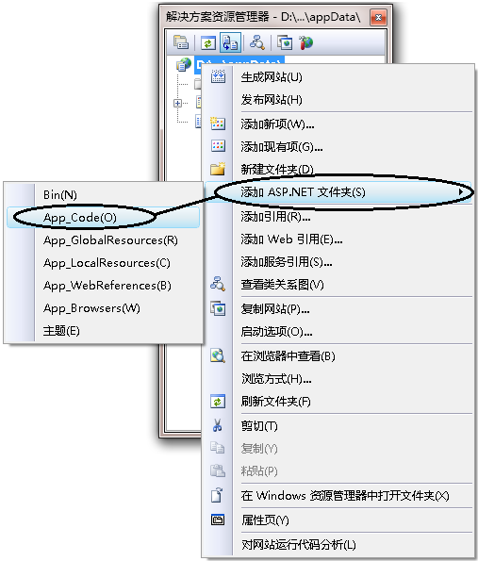
图1.42 添加存储公共类等重要文件的App_Code文件夹

照猫画虎：仿照本例创建一个存放ASP.NET主题的文件夹App_Themes。（20分）（实例位置：光盘\mr\01\zmhh\01_zmhh）

1.7.2 基本功训练2——使用代码块语法输出指定字符
视频讲解：光盘\mr\01\lx\使用代码块语法输出指定字符.exe
实例位置：光盘\mr\01\zmhh\02
代码呈现块（<% %>）定义了当呈现页时执行的内联代码或内联表达式。本实例通过使用代码块在页面上输出5个“你好，ASP.NET”，运行结果如图1.43所示。
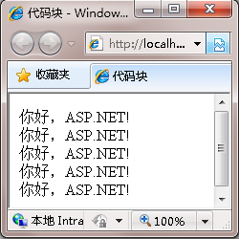
图1.43 内联代码示例
程序实现的主要步骤如下：
（1）新建一个网站，将其命名为Code，默认主页为Default.aspx。
（2）在前台页面的HTML中编写代码如下：
<html xmlns="http://www.w3.org/1999/xhtml" >
<head id="Head1" runat="server">
<title>代码块</title>
</head>
<body>
<form id="form1" runat="server">
<div>
<%for (int i = 1; i <= 5; i++) %>
<%{ %>
<%Response.Write("你好，ASP.NET!"); %><br />
<%} %>
</div>
</form>
</body>
</html>

照猫画虎：仿照本实例开发一个Web应用程序，输出4个“你好，ASP.NET！”的字符串，并使其样式显示为逐渐变大的效果。（20分）（实例位置：光盘\mr\01\zmhh\02_zmhh）

1.7.3 基本功训练3——自定义快捷工具栏
视频讲解：光盘\mr\01\lx\自定义快捷工具栏.exe
实例位置：光盘\mr\01\zmhh\03
默认情况下，Visual Studio 2008工具栏中并没有提供诸如“重新生成解决方案”（如图1.44所示）等常用按钮，为了日常开发操作方便，可以将常用的命令放在工具栏上，以减少操作时间。
图1.44 默认工具栏按钮
实现步骤如下：
（1）选择“工具”/“自定义”命令，在弹出的“自定义”对话框中选择“命令”选项卡，如图1.45所示。
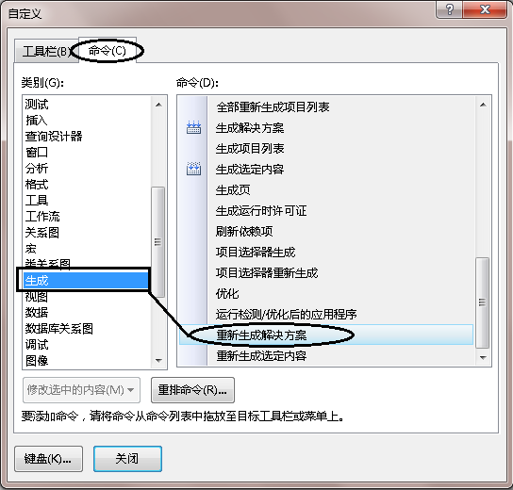
图1.45 选择“命令”选项卡
（2）直接用鼠标单击所需按钮命令，然后拖曳到工具栏适当的位置即可。

照猫画虎：仿照本实例将“生成解决方案”按钮添加到工具栏中，以方便时时检查网站中是否有运行时错误。（20分）（实例位置：光盘\mr\01\zmhh\03_zmhh）

1.7.4 基本功训练4——添加程序集引用
视频讲解：光盘\mr\01\lx\添加程序集引用.exe
实例位置：光盘\mr\01\zmhh\04
在ASP.NET中，如果打算使用Oracle数据库，则需要添加一个System.Data.OracleClient程序集的引用。具体实现步骤如下：
在“解决方案管理器”网站项目名称上单击鼠标右键，在弹出的快捷菜单中选择“添加引用”命令，弹出“添加引用”对话框，选择.NET选项卡，然后在中间的列表框中选择System.Data.OracleClient选项并单击“确定”按钮即可，如图1.46所示。
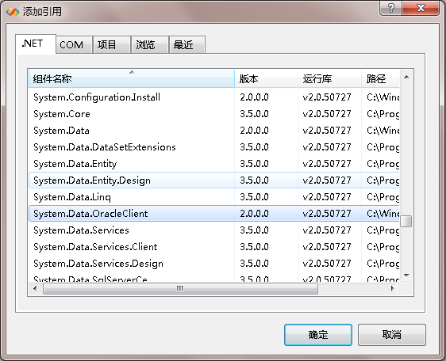
图1.46 添加引用System.Data.OracleClient
引用添加完成后，在程序中引入命名空间，即可完成对Oracle数据库的各种操作。程序中引用Oracle命名控件的格式如下：
using System.Data.OracleClient; //引入操作Oracle数据库的命名空间

照猫画虎：操作ASP.NET新型事务，例如声明TransationScope隐性事务需要引入System.Transactions命名空间，仿照本实例添加该命名空间。（20分）（实例位置：光盘\mr\01\zmhh\04_zmhh）

1.7.5 基本功训练5——更改Visual Studio 2008环境设置
视频讲解：光盘\mr\01\lx\更改Visual Studio 2008环境设置.exe
实例位置：光盘\mr\01\zmhh\05
完成Visual Studio 2008开发环境的安装后，如果用户是第一次使用该开发环境，将弹出如图1.47所示的“选择默认环境设置”对话框，以后再打开Visual Studio 2008开发环境时将会根据用户所选择的环境设置来打开相应的开发环境，且该对话框将不会再打开。
在第一次打开Visual Studio 2008开发环境时，有时“选择默认环境设置”的默认设置为“Visual C#开发设置”，如果没有将其更改成“Web开发设置”就单击了“启动Visual Studio”按钮，则将打开Visual C#开发环境，而本书的开发环境基本都为“Web开发设置”，结果南辕北辙。有的读者就会问，那是不是要把Visual Studio 2008卸载了再重新安装一次呢？没有必要，只要重新对该开发环境进行设置即可。
选择“工具”/“导入和导出设置”命令，在弹出的如图1.48所示对话框中，可以重新对默认开发环境进行设置。
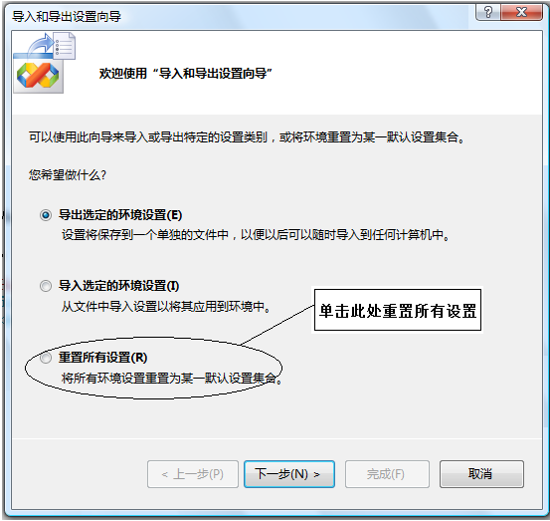
图1.47 “选择默认环境设置”对话框 图1.48 重新选择默认环境设置

照猫画虎：设置Visual Studio 2008开发环境中显示代码行号。提示：打开Visual Studio 2008开发环境，在菜单栏中选择“工具”/“选项”命令，在弹出的“选项”对话框中选择“文本编辑器”/“所有语言”节点，然后在其右侧窗体中选中“行号”复选框即可。（20分）（实例位置：光盘\mr\01\zmhh\05_zmhh）

照猫画虎栏目分数统计：
照猫画虎题目 | 1 | 2 | 3 | 4 | 5 | 总分数
分数 |  |  |  |  |  | 总分数

1.8 情景应用——拓展与实践

1.8.1 情景应用1——管理重复使用的代码片断
视频讲解：光盘\mr\01\lx\管理重复使用的代码片断.exe
实例位置：光盘\mr\01\qjyy\01
在编写代码时，有一些常用的代码片断会在不同的项目或解决方案中重复使用，如文件创建说明、数据库连接字符串等。可以在“工具箱”面板中利用以下方法进行重用：
（1）选择要复用的代码片断。
（2）将选择的代码拖曳到“工具箱”面板中的“常规”栏中，此时将会显示“文本……”（可以通过单击鼠标右键，在弹出的快捷菜单中选择“重命名选项卡”命令来改名）。
（3）使用时，在要插入代码的位置单击鼠标，然后在“工具箱”面板中上双击要插入的代码（也可以直接把代码片断拖曳到插入的位置）即可，如图1.49所示。
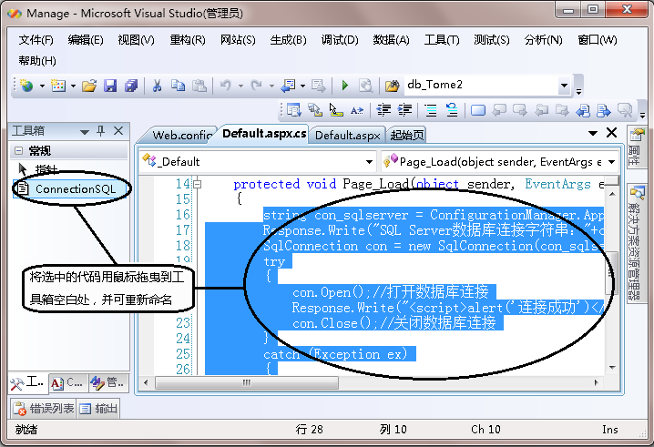
图1.49 管理代码片断

DIY：新建网站，仿照本实例开发一个管理连接Access数据库的代码片断。（20分）（实例位置：光盘\mr\01\qjyy\01_diy）

1.8.2 情景应用2——连接默认错误页
视频讲解：光盘\mr\01\lx\连接默认错误页.exe
实例位置：光盘\mr\01\qjyy\02
在一些网站中，当网络地址发生错误时，通常会自动跳转到一个页面，并在该页面显示错误信息。此功能也可以通过设置Web.Config配置文件来实现。例如，访问者在访问网站时出现错误，程序将跳转到默认页面error.aspx，如图1.50所示。
程序实现的主要步骤如下：
（1）新建一个网站，将其命名为DefaultError，默认主页名为Default.aspx，添加一个显示错误信息页面error.aspx。

图1.50 连接默认错误页
（2）选择“网站”/“添加新项”命令，打开“添加新项”对话框，选择“Web配置文件”，单击“添加”按钮，给该项目添加一个Web.Config文件。
（3）在Web.Config文件中的<system.web></system.web>节中添加如下代码，以便发生错误时程序自动跳转到error.aspx页。
<customErrors defaultRedirect="error.aspx" mode="on">

DIY：仿照本实例开发一个用户登录页面，当以合法用户身份成功登录后，实现在1分钟后自动跳转到指定页面。（20分）（实例位置：光盘\mr\01\qjyy\02_diy）

1.8.3 情景应用3——设置验证级别防止非法登录
视频讲解：光盘\mr\01\lx\设置验证级别防止非法登录.exe
实例位置：光盘\mr\01\qjyy\03
动态网站通常都由多个页面组成，在浏览这些页面时，为了保证网站内信息资源的安全，应禁止访问者不通过登录页面而强行进入其他页面。例如，本实例中如果访问者未登录就单击其他需要身份验证的页面，程序将强制跳转到登录页面，如图1.51所示。

图1.51 Forms窗体配置验证级别：访问者未登录将跳转到登录窗口
程序实现的主要步骤如下：
（1）新建一个网站，将其命名为FormsValidate，默认主页为Default.aspx，添加Web窗体，将其命名为login.aspx，用于实现登录页面。
（2）在Web.Config文件中的<system.web></system.web>节中添加如下代码，以便当没有登录的用户访问需要验证的页面时，程序跳转到Login.aspx页。
<authentication mode="Forms">
<forms name="myCookie" loginUrl="login.aspx">
</forms>
</authentication>
<authorization>
<deny users="?"/>
</authorization>
（3）双击页面中的“登录”按钮，触发其Click事件，在该事件中实现基于窗体的验证。代码如下：
protected void ibtnLogin_Click(object sender, ImageClickEventArgs e)
{
if (txtUserName.Text == "MR" && txtPassword.Text == "mrsoft")
{
FormsAuthentication.SetAuthCookie(txtUserName.Text.Trim(), false);
Response.Write("<script>alert('登录成功！');location.href='Default.aspx';</script>");
}
else
{
Response.Write("<script>alert('登录失败！');</script>");
}
}

DIY：本实例不是处理为验证提供的用户名和密码的最佳方式，把这些信息直接硬编码到应用程序并不好。仿照本实例将用户名和密码放在web.config文件中的<forms>元素的子元素<credentials>中，以实现更安全的用户验证。（20分）（实例位置：光盘\mr\01\qjyy\03_diy）

1.8.4 情景应用4——限制上传文件大小与时间
视频讲解：光盘\mr\01\lx\限制上传文件大小与时间.exe
实例位置：光盘\mr\01\qjyy\04
在Web.Config文件中，为了防止服务攻击，默认情况下限制上传文件大小为4096（4MB），如果超过了此大小，将抛出如图1.52所示的异常信息。
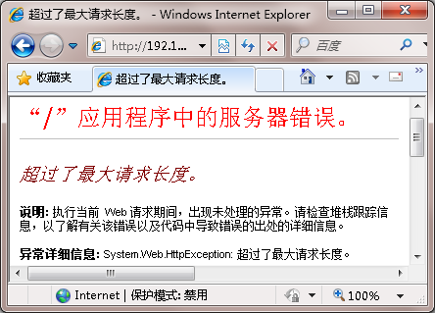
图1.52 上传文件超过配置文件默认的4MB大小时抛出的异常信息：超过了最大请求长度
程序实现的主要步骤如下：
（1）新建一个网站，将其命名为FileUpLimit，默认主页为sendOutEmail.aspx。
（2）选择“网站”/“添加新项”命令，打开“添加新项”对话框，选择“Web配置文件”，单击“添加”按钮，给该项目添加一个Web.Config文件。
（3）在Web.Config文件的<system.web></system.web>节中添加如下代码，限制上传文件最大为4MB，网页超时时间为100s。
<httpRuntime maxRequestLength="4096" executionTimeout="100"/>

DIY：新建一个Web应用程序，通过代码编程方式实现在文件上传时限制其只能上传40KB的文件。（20分）（实例位置：光盘\mr\01\qjyy\04_diy）

1.8.5 情景应用5——加密Web.config配置文件
视频讲解：光盘\mr\01\lx\加密Web.config配置文件.exe
实例位置：光盘\mr\01\qjyy\05
Web应用程开发者往往会将应用程序的一些关键信息配置在Web.config文件中，如数据库连接字符串。然而，Web.conifg文件也存在安全性隐患，这种以明码方式存储的关键信息，很可能会成为某些别有用心的人的突破口，造成不必要的损失。目前，解决这个问题最好的方法是将Web.config文件中的字符串进行加密，当要修改信息时再对Web.config文件进行解密。本实例通过加密Web.config文件来提高文件的安全性，加密效果如图1.53所示。
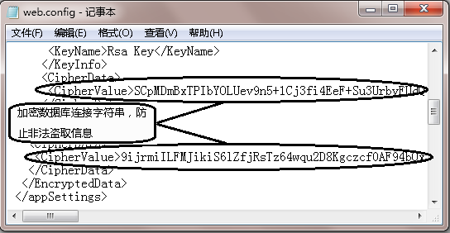
图1.53 加密配置文件中数据库连接字符串
程序实现的主要步骤如下：
（1）新建一个网站，将其命名为encrypt，默认主页为Default.aspx。
（2）在“加密Web.config”按钮的单击事件中编写加密代码，加密Web.config文件中"appSettings"节中的数据。主要代码如下：
protected void ImageButton2_Click(object sender, ImageClickEventArgs e)
{
// 加密
Configuration config = WebConfigurationManager.OpenWebConfiguration(Request.ApplicationPath);
ConfigurationSection section = config.GetSection("appSettings");
if (section != null && !section.SectionInformation.IsProtected)
{
section.SectionInformation.ProtectSection("RsaProtectedConfigurationProvider");
config.Save();
Response.Write("<script>alert('加密成功');</script>");
}
}

DIY：仿照本实例开发一个对加密的配置文件进行解密的Web应用程序。提示：当需要解密文件配置节时，只需调用SectionInformation类的UnprotectSection方法即可轻松地完成解密。（20分）（实例位置：光盘\mr\01\qjyy\05_diy）

情景应用DIY栏目分数统计：
DIY题目 | 1 | 2 | 3 | 4 | 5 | 总分数
分数 |  |  |  |  |  | 总分数

1.9 自 我 测 试

一、选择题（每题10分，5道题）
1．在.NET框架中，CLS是指（ ）。
A．即时编译 B．垃圾回收 C．公共语言规范 D．公共类型系统
2．下面选项中，关于ASP.NET的HTML服务器控件和Web服务器控件说法错误的是（ ）。
A．同一个页面或应用程序中可以同时使用HTML服务器控件和Web服务器控件
B．决定使用HTML服务器控件还是Web服务器控件并没有硬性规定
C．希望显示的控件为浏览器生成的代码时必须使用Web服务器控件
D．在安全性要求较高或需要与数据库数据发生交互执行复杂请求时使用Web服务器控件
3．在 Visual Studio.net 2008中，下图属于（ ）窗口的一部分。
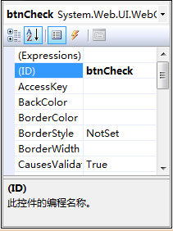
A．属性 B．解决方案管理器 C．类视图 D．工具箱
4．关于@page指令，下面说法不正确的是（ ）。
A．语言属性可以写Java
B．AutoEventWireup属性可以不写
C．CodeFile可以不写，但必有Inherits也不写
D．AutoEventWireup所指定的页面事件包含Page_Load
5．Web窗体页的可视化元素不包括（ ）。
A．服务器控件 B．静态文本 C．事件处理程序 D．标记

二、填空题（每题10分，5道题）
1．如果想使某一行代码不起作用，可以在该行代码前加上（ ）符号。
2．C#程序是从（ ）函数的第一条语句开始执行的。
3．C#运行在（ ）平台上，其各种特性与平台密切关联，并且C#没有自己的运行库，许多强大的功能均来自平台的支持。
4．.NET Framework具有两个主要组件：公共语言运行库（Common Language Runtime，CLR）和.NET Framework（ ）。
5．在集成开发环境的代码编辑器窗口中，不同的代码会以不同的色彩显示（即代码着色技术）。默认情况下，常规代码为黑色，注释为绿色，而C#关键字为（ ）。使用语法着色可以帮助用户发现一些由于粗心或拼写错误而造成的问题。

测试分数统计：
类别 | 第1题 | 第2题 | 第3题 | 第4题 | 第5题
选择题分数
填空题分数
总分数

1.10 行 动 指 南
开始日期：______年____月____日 结束日期：______年____月____日
序号 | 内 容 | 行 动 指 南
1 | 照猫画虎栏目  分数（ ） | 分数>75分 | 优秀，基本功掌握得不错，加油！
1 | 照猫画虎栏目  分数（ ） | 75分>分数>50分 | 及格，知识掌握得不牢，重新做一遍照猫画虎。
1 | 照猫画虎栏目  分数（ ） | 分数<50分 | 请使用光盘中提供的“实战能力测试系统”进行提高训练。
1 | 情景应用栏目  分数（ ） | 分数>75分 | 优秀，综合应用能力很强。
1 | 情景应用栏目  分数（ ） | 75分>分数>50分 | 及格，综合应用能力需提高，再练一遍情景应用。
1 | 情景应用栏目  分数（ ） | 分数<50分 | 请使用光盘中提供的“实战能力测试系统”进行提高训练。
1 | 自我测试栏目  分数（ ） | 分数>75分 | 优秀，有成为编程高手的潜质。
1 | 自我测试栏目  分数（ ） | 分数<75分 | 请使用光盘中提供的“实战能力测试系统”进行提高训练。
1 | 综合评价 | 反复训练后，以上各项分数都在75分以上，方可进入下一堂课学习。
2 | 编程能力培养：本栏目提供了一些实践题目，对于 培养编程能力很有效。 | （1）做一个最简单的计算器，可以计算加、减、乘、除。
2 | 编程能力培养：本栏目提供了一些实践题目，对于 培养编程能力很有效。 | （2）尝试开发一个程序，要求在自定义类中定义一个星期的属性，并且最大值不能超过7天。
2 | 编程能力培养：本栏目提供了一些实践题目，对于 培养编程能力很有效。 | （3）尝试开发一个程序，要求自定义一个结构，该结构中包含圆的半径及求圆面积的方法，然后在Main方法中调用自定义的结构求指定半径的圆面积。
2 | 编程能力培养：本栏目提供了一些实践题目，对于 培养编程能力很有效。 | （4）尝试开发一个程序，要求自定义一个类，该类中封装矩形的长和宽，然后再定义一个类，继承自己定义的类，在继承类中根据基类中封装的矩形的长和宽求矩形的面积。
3 | 编程习惯培养：在学习程序开发的过程中，一定要养成勤记笔记的习惯，把开发中遇到的问题、总结的经验及时记录下来。
续表
序号 | 内 容 | 行 动 指 南
4 | 创新能力培养：看看身边有没有可以用编程解决的问题，记录到右边的表格中。根据学习进度，尝试编写解决这些问题的小程序。

1.11 成功可以复制——80后新贵、泡泡网CEO李想
1981年，李想出生在河北石家庄。小时候，李想不太喜欢课堂，他总喜欢在实践中快学快用，需要什么才学什么，学了什么就马上用起来。上初中时，老师的一句激励“学习不好不要紧，但一定要做个优秀的人”成为他在课堂上所学到的最有价值的东西。高三时，李想迷上了个人网站，几乎将所有的业余时间都用在计算机上。像许多电脑迷一样，他也建了一个个人网站。后来他回忆时，这样谈到其第一个个人网站：“一开始是自己做着玩，但我这个人喜欢争强好胜，别人做得好，我就要比别人做得更好。”他把自己喜欢的电脑硬件产品都放在网上，有很多人上网和他交流，慢慢地就有了访问量，几个月后访问量达到1万人次/天。这时候，广告商开始找上门来。当时李想的网站每个月有六七千元的广告收入，这对一个学生来说，简直太奢侈了。

但好景不长。1999年下半年互联网泡沫破灭，李想的网站也难逃厄运，广告一个都没了。虽然遭遇挫折，但李想并不气馁，因为做网站是一个可以让他全力以赴的事情，也是他特别喜欢的事情。高中毕业后，李想没有选择继续读书，而是自己创业。2000年，李想和一个朋友创办了PCPOP（电脑泡泡）网站，初始投资就是做网站淘到的第一桶金，将近10万元。新网站很快就有了访问量，但却见不着效益。因为在石家庄没有收入机会，李想决定移师北京。
2001年年底，李想到了北京，开始租了一间民房，继续维护其网站的运转，半年后，网站访问量达到了每天三五万人次，广告商又找上门来，而且开出了更高的广告价格。2002年，他们搬到写字楼；2003年其网站收入达到200万元；2004年超过了1000万元。那么他们是如何实现爆发式增长的呢？一方面，PCPOP网站的内容基本上都是原创的，公司身居中关村，每天都能关注市场的最新动态，另外厂商也会把最新的产品拿来给他们测评，其专业性特征明显，而且更新速度非常快；另一方面，这些年市场消费行为也在发生变化。原先顾客要买一件商品，可能到电脑市场转上好几天，而现在更多的用户可以先在网上找到想要的东西，谁的网站专业性强、更新速度快，自然就会吸引更多的眼球。
因为兴趣和爱好，李想在24岁就成就了自己的互联网传奇。2010年4月，李想成为搜狐网的首席策划师，我们期待着他的更大成功！

